Informatiekaart groep 3 schooljaar 2020-2021
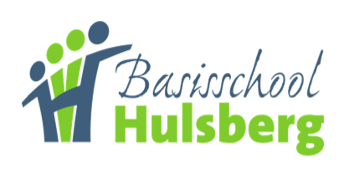

Gymkleding
Gymschoenen
Flesje water
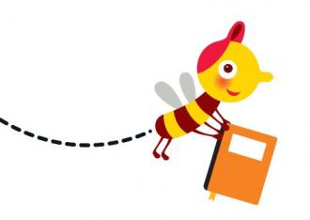
Leerkrachten

Xanne van Laar (ma, di, woe, vrij)
xanne.vanlaar@innovo.nl

Linda Vaessen (do)
linda.vaessen@innovo.nl

Michelle Huntjens (ma, di, woe, do, vrij)
Onderwijsondersteuner
michelle.huntjens@innovo.nl

Gymlessen

Maandag+
Donderdag

Bereikbaarheid van de leerkrachten
We zijn op onze werkdagen bereikbaar tussen 8.00 en 16.30 uur per mail of via de schooltelefoon (045-4051377). Mocht u ons persoonlijk willen spreken, dan kunt u uiteraard een afspraak maken.

ISY
ISY is ons informatiekanaal voor ouders. Daar zullen we geregeld belangrijke maar ook leuke informatie over de groep opzetten. We vragen u beleefd met enige regelmaat ISY te bezoeken om niks te missen. Tevens worden de oudergesprekken gepland via ISY.

Oefensoftware voor thuis
De methode Veilig Leren Lezen heeft oefensoftware die ook thuis gebruikt kan worden. U ontvangt bij aanvang van het nieuwe schooljaar een mail van Basispoort waarmee u een login kunt aanmaken voor uw kind.

Schoolbenodigdheden
Afhankelijk van de groep, waarin uw zoon of dochter zit, zijn nog spullen nodig, waar de ouders zelf voor moeten zorgen. In het onderstaande overzicht kunt u precies aflezen wat uw kind zelf mee naar school moet nemen:

- Schaartje
- Viltstiften (max. 12 stiften)
- Gymschoenen (voorzien van naam)
- Gymbroekje en gymshirt (voorzien van naam)

U hoeft géén pennenetui aanschaffen voor uw kind. Alle leerlingen krijgen op de eerste schooldag een eigen pennenbakje van school. Etuis zijn niet toegestaan in de klas.

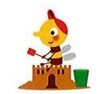

Pauze
Tot de herfstvakantie eten en drinken wij in de klas, voorafgaand aan de kleine pauze. Dit om ervoor te zorgen dat de kinderen ook nog kunnen spelen en om de overgang naar het grote schoolplein geleidelijk te laten verlopen. We ruimen hier dus extra tijd voor in. Na de herfstvakantie eten we buiten tijdens de reguliere pauze.

Kijkochtenden
Maandelijks is er voor alle groepen een kijkochtend. Tijdens deze ochtend kunt u het werk van uw kind bekijken. Vanaf groep 3 kunt u ook de toetsmap en schriften bekijken van uw kind. U bent van harte welkom tussen 8.15 en 8.45 uur. De data van deze kijkochtenden vindt u in de schoolkalender.

Klassendienst
De verantwoordelijkheid voor een schone omgeving dragen wij gemeenschappelijk. Dat begint al in het klein door samen zorg te dragen voor een opgeruimd en schoon klaslokaal en schoolgebouw. Om deze verantwoordelijkheid samen te dragen krijgen de kinderen taken toebedeeld. Elke leerling is een aantal keren per jaar aan de beurt met de “klassendienst”. Mocht uw kind deze taak hebben, dan zal hij of zij ongeveer 5-10 minuten later uit school komen. Een overzicht van deze klassendienst ontvangt u bij aanvang van het schooljaar via ISY.

Verjaardagen
Jarig zijn is erg belangrijk als je in groep 3 zit! Uw kind mág trakteren, maar dit is uiteraard geen verplichting. Als u hiervoor kiest, dan vragen we u om de traktatie bij aanvang van school mee te geven aan uw kind. We vieren de verjaardag zonder aanwezigheid van ouders op een gepast moment. We hopen op een gezonde traktatie.

Verlof voor leerlingen
In bijzondere gevallen heeft uw kind recht op verlof. Hiervan kan echter alleen sprake zijn in bijzondere gevallen. Het verlof moet schriftelijk aangevraagd worden bij de directeur. Op onze website vindt u hiervoor speciale formulieren.

Positive Behavior Support
Werken aan de sociaal-emotionele ontwikkeling van leerlingen in een veilige schoolomgeving staat op basisschool Hulsberg hoog in het vaandel. Daarom werken wij met PBS. PBS staat voor Positive Behavior Support, oftewel “Goed gedrag kun je leren”.
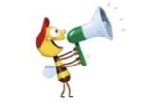
Op onze school werken wij vanuit de kernwaarden Vertrouwen-Verantwoordelijkheid- Veiligheid. De keuzes die wij samen in de groep of in de school maken, toetsen wij aan deze waarden. Op onze website www.bs-hulsberg.nl vindt u meer informatie over PBS.

Welke nieuwe basisvaardigheden leert uw kind in groep 3?

Rekenen
- Getalstructuur tot en met 100
Vanaf de vijf- en de tien-structuur wordt het getalbegrip verder uitgebouwd. De getallenlijn tot en met 100 wordt opgebouwd. Daarnaast komt ook de structuur van het tientalligstelsel aan bod, vooral aan de hand van volle eierdozen (tientallen) en losse eieren (eenheden).
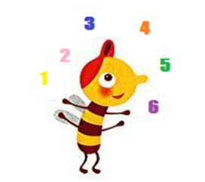
- Optellen en aftrekken tot en met 30
Het optellen en aftrekken wordt aangeleerd met behulp van afbeeldingen met vijf- of tienstructuur en de getallenlijn. Van daaruit wordt toegewerkt naar de abstracte somnotatie. Optellen en aftrekken over het tiental wordt aangeleerd met behulp van de splitsingen tot 10.
- Meten – lengte
Vanuit natuurlijke maten en referentiematen komt het meten met liniaal aan bod. Zowel het meten als het tekenen worden geoefend.
- Meten – inhouden en gewicht
Vanuit natuurlijke maten en referentiematen worden de liter en de kilogram geïntroduceerd. Ook het wegen met weegschaal en balans wordt aangeboden.
- Tijd
Het klokkijken met hele en halve uren, zowel analoog als digitaal, wordt aangeboden. Er wordt aandacht besteed aan het berekenen van tijdsduur en ook de dagen van de week en de seizoenen komen aan bord.
- Geld
Het rekenen met hele euro’s wordt aangeboden.
- Meetkunde
De vlakke figuren komen aan bod, evenals het spiegelen en afmaken van patronen. Ook wordt het aflezen en tekenen van een route aangeleerd en komen blokkenbouwsels aan bod waarbij ook plattegronden gemaakt worden.
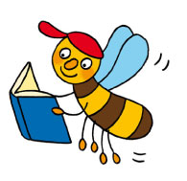

Op het gebied van technisch lezen, spellen, schrijven en begrijpend lezen zult u versteld staan van de snelheid waarop uw kind zich ontwikkelt. Hieronder hebben we de hoofddoelen benoemd. Aan de start van iedere kern krijgt u via ISY de precieze doelen per kern toegestuurd.

Technisch lezen
- Uw kind kan woorden van het type mmkm (bijv. ‘stip’), mkmm (bijv. ‘kast’), en mmkmm (bijv. ‘kwast’) correct en vlot lezen.
- Uw kind kan korte woorden met afwijkende spellingpatronen (bijv. ‘de’) en meerlettergrepige woorden (bijv. ‘bomen’) correct en vlot lezen.
- Uw kind herkent woorden steeds meer automatisch.
- Uw kind kan de techniek van correct en vlot lezen ook toepassen bij het lezen van zinnen en allerhande soorten teksten (bijv. gedicht, tabel, informatieve tekst, spelregels).
- Wanneer uw kind de techniek van het vloeiend lezen onder de knie heeft zal uw kind ook in staat zijn teksten te begrijpen.

Spelling
- Uw kind kan woorden spellen van het type mmkm (bijv. ‘stip’), mkmm (bijv. ‘kast’) en mmkmm (bijv. ‘kwast’).
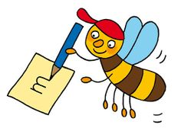
- Uw kind kan de techniek van correct en vlot spellen ook toepassen bij spellen van korte zinnen en creatief en functioneel schrijven.

Schrijven
- Uw kind leert de schrijfletters. Eerst los tussen brede lijnen, daarna verbonden tussen smalle liniëring.

Begrijpend lezen (vanaf de tweede helft van groep 3)
Lezen en begrijpen wat je leest zijn onmisbare vaardigheden om mee te kunnen doen in de maatschappij en je plekje in de maatschappij te verwerven: Je leest om te leren en je leert als je kunt begrijpen. Daarom is het belangrijk dat kinderen goede en zelfstandige lezers worden. Zelfstandige lezers zijn in staat verschillende soorten teksten te lezen en te begrijpen.

We besteden om die reden veel aandacht aan de ontwikkeling van leesbegrip. Uw kind leert m.b.v. diverse soorten teksten:
- hoe kan ik voorkennis over het onderwerp ophalen en gebruiken.
- hoe kan ik voorspellen waar de tekst over gaat.
- hoe kan ik omgaan met moeilijke woorden in een tekst of delen van een tekst die ik niet begrijp.
- hoe kan ik mijzelf en een ander tijdens het lezen vragen stellen en waarom is dit belangrijk.
- hoe kan ik verbanden leggen tussen delen van de tekst.
- hoe kan ik de inhoud van de tekst visualiseren; er een 'samenvatting' van maken waarmee ik de kern van de tekst kan uitleggen aan een ander. Ik kan hiervoor gebruik maken van werkvormen als bijv. een mindmap of Venn-diagram.

